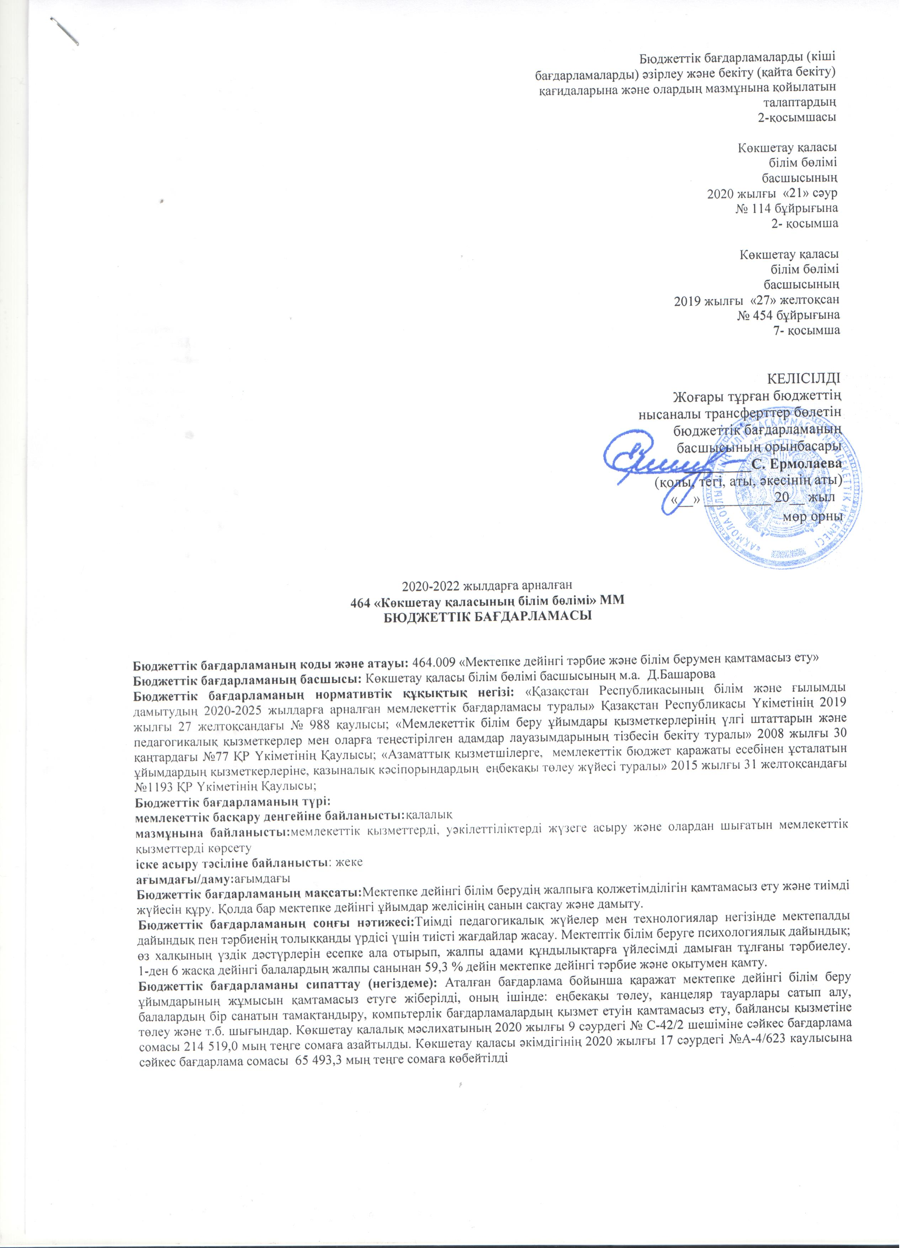

Бюджеттік бағдарлама бойынша шығындар, барлығы
Бюджеттік бағдарлама бойынша шығындар | Өлшем бірлігі | Есепті жыл | Ағымдағы жыл жоспары | Жоспарлы кезең
 |  | 2018 ж | 2019 ж | 2020 ж | 2021 жыл | 2022 жыл
Республикалық бюджет трансферттер есебінен | мың теңге |  | 217458,0 | 269 818,0
1). Еңбек және халықты әлеуметтік қорғау министрлігі - азаматтық қызметшілерге жалақы мөлшерін ұлғайту |  |  | 17 356,0
2). Азаматтық қызметшілердің, мемлекеттік бюджет қаражаты есебінен ұсталатын ұйымдар қызметкерлерінің, қазыналық кәсіпорындар қызметкерлерінің жекелеген санаттарының жалақысын арттыруға, 25% |  |  | 200 102,0 | 221 845,0
3). Біліктілік санатына қосымша |  |  |  | 47 973,0
Облыстық бюджеттен берілетін трансферттерге байланысты (демалыс күндерін көбейту төлемі 42 күнтізбелік күннен 56 күнге дейін) |  |  |  | 51 266,0
Облыстық бюджеттің ішкі көздерінің қаражатынан берілетін кредиттер есебінен | мың теңге |  |  | 65 493,3
Ағымдағы жөндеу жұмыстарын жүргізу |  |  |  | 65 493,3
Жергілікті бюджет есебінен | мың теңге | 235 327,0 | 261424,5 | 283 959,0 | 245 853,0 | 251 385,0
Бюджеттік бағдарлама бойынша шығындардың барлығы | мың теңге | 235 327,0 | 478 882,5 | 670 536,3 | 245 853,0 | 251 385,0

Бюджеттік кіші бағдарламаның коды және атауы:011 «Республикалық бюджет трансферті есебінен»

Бюджеттік кіші бағдарламаның түрі:
мазмұнына байланысты:Мемлекеттік қызметтерді, уәкілеттіліктерді жүзеге асыру және олардан шығатын мемлекеттік қызметтерді көрсету
ағымдағы/даму:ағымдағы

Бюджеттік ішкі бағдарламаны сипаттау (негіздеме): азаматтық қызметшілерге жалақы мөлшерін ең төменгі жалақыдан төмен еңбекақы ұлғайту, азаматтық қызметшілерге жалақысын арттыру, 25%, біліктілік санатына қосымша.

Тікелей нәтиже көрсеткіштері | Өлшем бірлігі | Есеп жылы | Ағымдағы жылдың жоспары | Жоспарлы кезең
 |  | 2018 жыл | 2019 жыл | 2020 жыл | 2021 жыл | 2022 жыл
1). Еңбек және халықты әлеуметтік қорғау министрлігі - азаматтық қызметшілерге жалақы мөлшерін ұлғайту | Шт.м. және пед.ставкалар |  | 88,5
2). Азаматтық қызметшілердің, мемлекеттік бюджет қаражаты есебінен ұсталатын ұйымдар қызметкерлерінің, қазыналық кәсіпорындар қызметкерлерінің жекелеген санаттарының жалақысын арттыруға, 25% |  |  | 1 985,58 | 2 079,03
3). Біліктілік санатына қосымша | адам |  |  | Педагог-мастер – 15, пед-исследователь – 163, пед-эксперт – 120, пед-модератор -77, барл - 375

Бюджеттік бағдарлама бойынша шығындар, барлығы
Бюджеттік кіші бағдарламалар бойынша шығындар | Өлшем бірлігі | Есепті жыл  2018 | Ағымдағы жыл жоспары  2019 | Жоспарлы кезең
 |  |  |  | 2020 ж | 2021 ж | 2022 ж
1 | 2 | 3 | 4 | 5 | 6 | 7
Бюджеттік кіші бағдарламалар бойынша шығындардың барлығы | Мың теңге |  | 217 458,0 | 269 818,0
Бюджеттік кіші бағдарламаның коды және атауы: 015 «Жергілікті бюджет қаражаты есебінен»
Бюджеттік кіші бағдарламаның түрі:
мазмұнына байланысты:Мемлекеттік қызметтерді, уәкілеттіліктерді жүзеге асыру және олардан шығатын мемлекеттік қызметтерді көрсету
ағымдағы/даму:ағымдағы
Бюджеттік кіші бағдарламаны сипаттау (негіздеме): Аталған бағдарлама бойынша қаражат мектепке дейінгі білім беру ұйымдарының жұмысын қамтамасыз етуге жіберілді, оның ішінде: еңбекақы төлеу, канцеляр тауарлары сатып алу, балалардың бір санатын тамақтандыру, компьтерлік бағдарламалардың қызмет етуін қамтамасыз ету, байлансы қызметіне төлеу және т.б. шығындар.
Тікелей нәтиже көрсеткіштері | Өлшем бірлігі | Есепті жыл | Ағымдағы жыл жоспары | Жоспарлы кезең
 |  | 2018 жыл | 2019 жыл | 2020 жыл | 2021 жыл | 2022 жыл
1)Осы бағдарламаның аясында қаржыландырылатын мемлекеттік мектепке дейінгі ұйымдарға баратын балалардың саны | адам | 190 | 310 | 310 | 310 | 310
2) Жергілікті (қалалық) бюджеттен қаржыландырылатын мемлекеттік МДҰ орындардың саны | орын | 190 | 310 | 310 | 310 | 310
3). Зерек жаңа балабақшасын жабдықтау | Ұйымдар |  | 1
Бюджеттік бағдарлама бойынша шығындар, барлығы
Бюджеттік кіші бағдарламалар бойынша шығындар | Өлшем бірлігі | Есепті жыл  2018 | Ағымдағы жыл жоспары  2019 | Жоспарлы кезең
 |  |  |  | 2020 ж | 2021 ж | 2022 ж
1 | 2 | 3 | 4 | 5 | 6 | 7
Бюджеттік кіші бағдарламалар бойынша шығындардың барлығы | Мың теңге | 235 327,0 | 261424,5 | 283 959,0 | 245 853,0 | 251 385,0
Бюджеттік кіші бағдарламаның коды және атауы: 028 «Облыстық бюджеттен берілетін трансферттер есебінен»
Бюджеттік кіші бағдарламаның түрі:
мазмұнына байланысты:Мемлекеттік қызметтерді, уәкілеттіліктерді жүзеге асыру және олардан шығатын мемлекеттік қызметтерді көрсету
ағымдағы/даму:ағымдағы
Бюджеттік кіші бағдарламаны сипаттау (негіздеме): 42 күнтізбелік күннен 56 күнге дейін демалыстың ұлғаюына
Тікелей нәтиже көрсеткіштері | Өлшем бірлігі | Есеп жылы | Ағымдағы жылдың жоспары | Жоспарлы кезең
 |  | 2018 жыл | 2019 жыл | 2020 жыл | 2021 жыл | 2022 жыл
Демалыстың төлемі 42 күнтізбелік күннен 56 күнге дейін | Шт.м. және пед.ставкалар |  |  | 1 005,8
Бюджеттік бағдарлама бойынша шығындар, барлығы
Бюджеттік кіші бағдарламалар бойынша шығындар | Өлшем бірлігі | Есепті жыл  2018 | Ағымдағы жыл жоспары  2019 | Жоспарлы кезең
 |  |  |  | 2020 ж | 2021 ж | 2022 ж
1 | 2 | 3 | 4 | 5 | 6 | 7
Бюджеттік кіші бағдарламалар бойынша шығындардың барлығы | Мың теңге |  |  | 51 266,0
Бюджеттік кіші бағдарламаның коды және атауы: 034 «Облыстық бюджеттің ішкі көздерінің қаражатынан берілетін кредиттер есебінен»
Бюджеттік кіші бағдарламаның түрі:
мазмұнына байланысты: Мемлекеттік қызметтерді, уәкілеттіліктерді жүзеге асыру және олардан шығатын мемлекеттік қызметтерді көрсету
ағымдағы/даму:ағымдағы
Бюджеттік кіші бағдарламаны сипаттау (негіздеме): Ағымдағы жөндеу жұмыстарын жүргізу, білім беру ұйымдарында

Тікелей нәтиже көрсеткіштері | Өлшем бірлігі | Есеп жылы | Ағымдағы жылдың жоспары | Жоспарлы кезең
 |  | 2018 жыл | 2019 жыл | 2020 жыл | 2021 жыл | 2022 жыл
Ағымдағы жөндеу жұмыстарын жүргізу | Ұйымдар |  |  | 1
Бюджеттік бағдарлама бойынша шығындар, барлығы
Облыстық бюджеттің ішкі көздерінің қаражатынан берілетін кредиттер есебінен | Өлшем бірлігі | Есепті жыл  2018 | Ағымдағы жыл жоспары  2019 | Жоспарлы кезең
 |  |  |  | 2020 ж | 2021 ж | 2022 ж
1 | 2 | 3 | 4 | 5 | 6 | 7
Бюджеттік кіші бағдарламалар бойынша шығындардың барлығы | Мың теңге |  |  | 15208,0

